Mateřská škola U Šnečka v Úněšově
vyhlašuje

ZÁPIS DĚTÍ DO MATEŘSKÉ ŠKOLY
PRO ŠKOLNÍ ROK 2018 - 2019

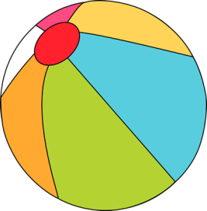
3. 5. 2018
od 14:00 do 16:00 hodin

K zápisu se může dostavit zákonný zástupce dítěte, které dovrší v prvním pololetí školního roku 2018-2019 věku tří let.
Při zápisu zákonný zástupce předloží občanský průkaz a rodný list dítěte.
Bližší informace včetně kritérií stanovených pro přijetí dítěte k předškolnímu vzdělávání najdete na www.msunesov.estranky.cz

Proč právě k nám?

Zkoumáme, bádáme, objevujeme, tvoříme
učíme se, hodně si hrajeme, sportujeme, zpíváme, kreslíme
a hlavně
navzájem si nasloucháme
a proto víme, co potřebujeme, co prožíváme!

Přijďte mezi nás!

